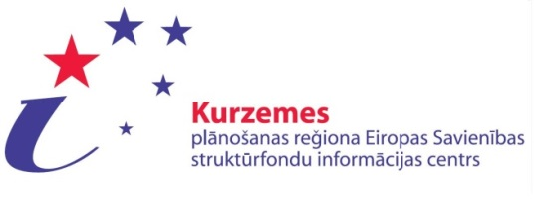
Kurzemes plānošanas reģiona ES struktūrfondu informācijas centra
KONKURSA
„ES struktūrfondi Kurzemei ”
NOLIKUMS
Saldū, 2014. gada 28. februārī
No 2014. gada 4. marta līdz 31. oktobrim Kurzemes plānošanas reģiona ES struktūrfondu informācijas centrs projekta „Tehniskā palīdzība Kurzemes plānošanas reģiona ES struktūrfondu informācijas centra darbības nodrošināšanai” Nr. VSID/TP/CFLA/11/09/007 ietvaros rīko konkursu „ES struktūrfondi Kurzemei” astoņās kārtās.

Konkursa mērķis ir nodrošināt plašāku ES struktūrfondu publicitāti, atpazīstamību un iedzīvotāju informētību par īstenotajiem ES struktūrfondu projektiem 2007. – 2013. gada plānošanas periodā.
- Konkursa 1. kārta 4. - 31. marts, 2. kārta 1. - 30. aprīlis, 3. kārta 1. – 31. maijs, 4. kārta 1. – 30. jūnijs, 5. kārta 1. – 31. jūlijs, 6. kārta 1. – 31. augusts, 7. kārta 1. -30. septembris, 8. kārta 1. – 31. oktobris.
- Konkursa kārtas ir savstarpēji nesaistītas.
- Konkursā var piedalīties jebkurš interesents, izņemot konkursa organizēšanā iesaistītās personas, komisijas locekļi, kā arī viņu ģimenes locekļi.
- Katrā kārtā 5 jautājumi, dalībniekam jāatbild uz visiem konkursa kārtas jautājumiem.
- Konkursā piedalās interneta tiešsaistē mājas lapā www.kurzemesregions.lv
- Atbildes uz konkursa jautājumiem meklējamas: www.kurzemesregions.lv www.esfinanses.lv, Kurzemes plānošanas reģiona pašvaldību, uzņēmēju un nevalstisko organizāciju mājas lapās.
- Katru mēnesi starp konkursa kārtu visu piecu pareizo atbilžu atbildētājiem tiks izlozētas balvas – viena USB 32 GB atmiņa un divas USB 16 GB atmiņas. Komisija ir tiesīga piešķirt veicināšanas balvas. Balvas uzvarētājiem tiks piegādātas, savstarpēji vienojoties.
- Viens pareizo atbilžu atbildētājs mēnesī var saņemt vienu balvu.
- Balvu izlozi organizēs KPR Administrācijas izveidota komisija.
- Par konkursa rezultātiem balvu laureāti tiks informēti personīgi, kā arī informācija tiks ievietota mājas lapā www.kurzemesregions.lv sadaļā ES fondi Kurzemē.
- Pareizās atbildes un laureātu saraksts tiks ievietots mājas lapā www.kurzemesregions.lv līdz katra mēneša 10. datumam.
- Konkursa balvu laureāti piekrīt, ka viņu vārdi un uzvārdi tiks publicēti mājas lapā www.kurzemesregions.lv un www.esfinanses.lv
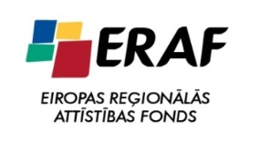
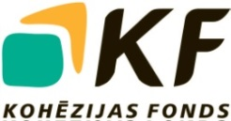
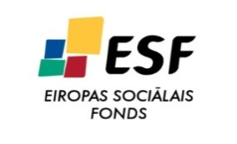

IEGULDĪJUMS TAVĀ NĀKOTNĒ
Vienošanās Nr. VSID/TP/CFLA/11/09/007

